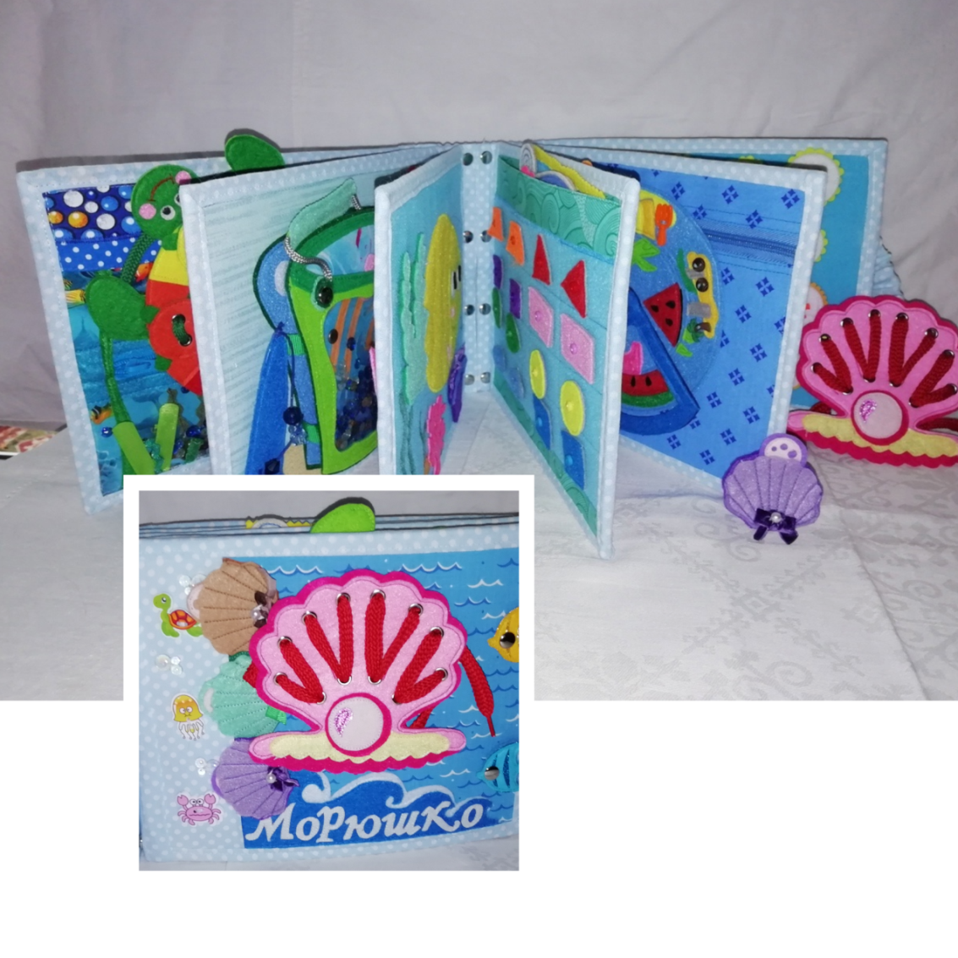

Многофункциональное пособие
развивающая фетровая книга «Морюшко»

Аннотация
к фетровой книге «Морюшко»

Название работы: фетровая книга «Морюшко»

Ф.И.О. разработчика: Кленкова Марина Федоровна, воспитатель МДОУ № 12 «Полянка»

Целевая группа разработки: книга предназначена для детей среднего и старшего возраста для индивидуальной и подгрупповой работы

Актуальность и адресность: многофункциональное дидактическое пособие – фетровая книга представляет собой мобильный, полифункциональный набор дидактических материалов и игр развивающей направленности. Книга позволяет в не директивной форме общения поддерживать индивидуальность и инициативу детей в разных видах деятельности: игровой, познавательно-исследовательской, сенсомоторной.
Игра позволяет развивать мелкую моторику, формировать основные мыслительные операции: анализ, синтез, сопоставление, обобщение, классификация, а также сенсорные представления, способствует стимуляции тактильных ощущений, улучшению координации движений.
Ценность состоит в возможности применения данного игрового пособия для развивающих занятий и игр не только в детском саду или дома, но и в дороге, не занимает много места и, в то же время, все элементы игры хранятся в одном месте (на страницах книги, в кармашках) и не потеряются и после игры

Цель дидактического пособия: формирование у детей знаний о жизни морских животных, развитие сенсомоторных навыков

Задачи:
- Формировать представления об обитателях моря и океана;
- развивать логику, внимание и мелкую моторику;
- развивать виды восприятия: зрительное, тактильно – двигательное;
- развивать тактильное восприятие за счет разно фактурных тканей;
- развивать умение активно слушать и слышать;
- развивать умение ориентироваться в пространстве

Материал: Книга сшита из фетра и других тактильных тканей
Размер книги 20х27 см, 5 разворотов, из них 2 планшета. Все страницы съемные. Есть съемные детали, обложечные игрушки. В книге разные морские животные. Использованы элементы: перетяжки, шнуровка, магнитная кнопка, липа, сетка, пазлы, крючки, молния, магнитная удочка, лабиринт

Варианты игр:

- Развитие речи: разучивание стихов, разыгрывание диалогов, закрепление правильного произношения звуков, расширение словарного запаса

- Познавательное развитие: «Кто живет в море?»

Цель: формирование представлений детей о морских обитателях и их жизни, развитие сенсорного восприятия, расширение словарного запаса

Варианты игры:
В центре сюжета располагается съёмная мама, которая одинаково любит всех своих малышей. Для каждой цветной осьминожки найдётся мамин завиток, приятный на ощупь и пружинистый. Все малыши сидят на своём цветном крючке - соотносим по цвету и укрепляем понятия ребёнка о том, что всех и у всего есть своё место, свой домик, порядок.
Кто это? (Мама осьминожка). Рассмотрите её лицо, пузырики, бантик.
- Где ножки у Осьминожки? Посчитать, сколько их (отсюда и название – осьминог).
- Это какая ножка? (Красная). А это? И т.д.
- У мамы семеро детей. Красный, оранжевый, жёлтый и т.д.
- Каждая ножка здоровается со своим малышом: "Здравствуй, красный осьминожка. Я - красная ножка. Здравствуй, оранжевый осьминожка. И т.д.
- Покрутите рассмотрите маму и малыша со всех сторон. На этом этапе внушаем, о том, что это ножки, дёргать за них нельзя, деткам, маме, будет больно. Это профилактика бережного отношения к животным, а также конкретно к самой книге

- Развитие мелкой моторики

Цель: развитие умения застегивать молнию, пуговицы, кнопки, крючки, шнуровать, координации движений

Варианты игры:
- Вдохновенно, заинтересованно, с эффектом удивляемся тому, что осьминожата снимаются с крючка и надеваются на него. Мама крепится на кнопку. Понятия "Кнопка, крючок, петелька" - можно и нужно вводить в словарь ребёнка.
- Какого цвета крючки? Где красный крючок? Где голубой? Они наверху. По середине висят оранжевый и синий крючки. И т.д.
- Всё снимите с сюжета. Проведите пальчиком малыша по объёмным водорослям, по вышитым массажным, потрогайте свободные, непришитые водоросли!. Рассказывайте всё, что видите и чувствуете.
- Звёздочки и ракушки на свободных водорослях можно катать вверх и вниз.
- Показываем, что маленьких осьминожек можно надевать на шнурок. Детям очень нравится это задание. Оно лёгкое и результативное. В конце "бусики" можно надеть на шею маме

- Дидактическое упражнение «Шнуровка»

Цель: развитие мелкой моторики, координации движений

Варианты игры:
Пузырики - колечки подготовят ручку ребёнка к шнуровке. Обучение шнуровке начинается со свободных движений, где любое действие будет правильным.
Они опускаются вниз и поднимаются назад. В них может пролезть пальчик ребёнка, ножка мамы осьминожки

- Дидактическая игра "Нади такое же"

Цель: развитие внимания, умения сравнивать, тактильные ощущения

Варианты игры:
1) За мамой спрятаны массажные вышитые водоросли и теребильные с парными бусинками
2) Всё, что на дне, является парным. Детки-осьминожки - парные по эмоциям. А кто делает так же? Оранжевый осьминог улыбается, жёлтый удивляется, зелёный грустит.
3) Где большие водоросли? Сколько их? Посчитай.
4) Это какой камень? (Большой). Где такой же? Где такой камень? (Пуговичка), Где такая? (Звёздочка/ ракушка)

- Дидактическое упражнение «Найди тень»

Цель: развитие умения детей находить одинаковые предметы, составлять пары (рыба и ее тень)

- Дидактическое упражнение «Составь радугу»

Цель: развитие умения определять цвет, соотносить предметы по цвету, раскладывать предметы по цветам радуги

Варианты игры:
1) Разложить осьминожек, черепашек по цветам радуги;
2) Рассади осьминожек, черепашат по своим комнатам;
3) Сними с крючка голубого осьминожика, дай оранжевого, дай фиолетового и тд. На последнем: Какой остался?
4) Мама-осьминожка, погладь жёлтого малыша. (Ребёнок отделяет жёлтый завиток)

- Дидактическое упражнение «Посчитай»

Цель: развивать умение считать, раскладывать черепашек в порядке числового ряда

Варианты игры:
Посчитай маленьких осьминожек, черепашат, пойманных рыбок

- Дидактическое упражнение «Ведерко»

Цель: развитие координации движений, мелкой моторики рук, тактильных ощущений, умения сравнивать поверхности

Варианты игры:
- Ловим на удочку малышей, рыбок.
- Сравниваем поверхности

Описание планшетов

Цель: развивать умение считать, решать примеры

Варианты игры:
Два планшета расширяют возможности основного сюжета, на одном храняться два набора цифр и пять математических знаков: + - = < >. На фишках с цифрами и знаками сзади нашита жёсткая часть липучки. Второй планшет разделён жёлтой линией на две части. Сверху составляется план для шнуровки. В этом помогут осьминожки. На нижней части составляются примеры

Игра «Найди лишнее»: Всевозможные комбинации: два голубых + один жёлтый/ красный и голубой с улыбками + жёлтый удивляющийся; зелёная черепашка, зелёный осьминожик, зелёный мячик от дельфина + красный осьминожик
Игра «Сравнение»: Например, слева крепим 2 осьминожка, справа - пять. Слева меньше, чем справа. Вводим знаки ">, <". Можно ввести животного, например, хищную акулу. Она хочет съесть осьминожек. Их очень много, акула рот широко открывает. Если осьминожек мало, то акула рот прикрывает.
- Если множества равны, то вводим соответствующий знак

10. Ролевые игры с сюжетом

Цель: развитие сюжетно-ролевой игры, речи, творчества, воображения.
Это неконтролируемая деятельность ребёнка. Она будет очень разнообразной, неожиданной. Нужно поощрять все игры, фантазии, придумки.

